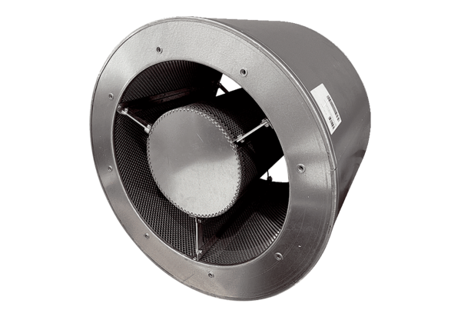Трубный шумоглушитель RSKI 63/2000Комплект поставки: 1 штукАссортимент: C
Номер артикула: 0073.0111Изготовитель: MAICO

